SỞ GIÁO DỤC & ĐÀO TẠO THANH HÓA  TRƯỜNG THPT CHUYÊN LAM SƠN  Số: chuyên | CỘNG HÒA XÃ HỘI CHỦ NGHĨA VIỆT NAM  Độc lập - Tự do - Hạnh phúc  Thanh Hóa, ngày 02 tháng 06 năm 2023
GIẤY BÁO TRÚNG TUYỂN VÀ NHẬP HỌC
HỘI ĐỒNG TUYỂN SINH TRƯỜNG THPT CHUYÊN LAM SƠN THÔNG BÁO

Học sinh:…………………………………………...
Ngày sinh:…………………….……...
Học sinh trường:…………………………………
Dự thi vào lớp 10 chuyên ………trường THPT chuyên Lam Sơn - Thanh Hóa năm học 2023 – 2024.
Số báo danh:………..;
Điểm thi các môn:
Điểm thi |  |  |  | Tổng điểm  xét tuyển
Toán | Văn | Anh | Môn chuyên | Tổng điểm  xét tuyển

Em đã trúng tuyển vào lớp 10 chuyên ………….trường THPT chuyên Lam Sơn năm học 2023 – 2024.
Thời gian nhập học: Trong 3 ngày 10,11,12/06/2023
Nhà trường nhận Hồ sơ nhập học trong giờ hành chính (bắt đầu từ 7h00 ngày 10/06/2023) tại Văn phòng nhà trường, số 307 Lê Lai, phường Đông Sơn, Thành phố Thanh Hóa.
Lưu ý: Nếu quá thời hạn trên mà em không đến nhập học thì nhà trường sẽ xóa tên khỏi danh sách trúng tuyển và gọi bổ sung học sinh có điểm kế cận.

Hồ sơ nhập học gồm:
1. Học bạ THCS (bản chính);
2. Bản sao giấy khai sinh;
3. Bằng (hoặc giấy chứng nhận) tốt nghiệp THCS;
4. Giấy báo trúng tuyển và nhập học;
5. Sổ đoàn viên và giấy giới thiệu chuyển sinh hoạt đoàn (nếu là đoàn viên TNCS Hồ Chí Minh);
6. Giấy xác nhận thông tin cư trú;
7. Bản sao chứng minh thư nhân dân (hoặc căn cước công dân);
8. Các hồ sơ ưu tiên (nếu có):
+ Sổ hộ đói, nghèo, cận nghèo...
+ Hồ sơ chứng nhận con liệt sỹ, thương binh, bệnh binh...
+ Hồ sơ chứng nhận học sinh thuộc vùng bãi ngang, vùng 135...
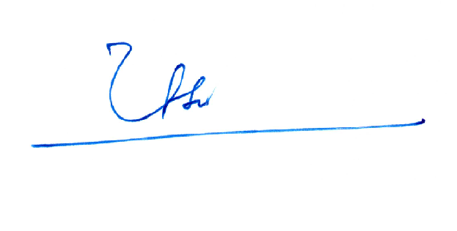 | CHỦ TỊCH HỘI ĐỒNG TUYỂN SINH  Hiệu trưởng: Nguyễn Thanh Sơn
Ghi chú: - Nhà trường có KTX đầy đủ tiện nghi, khép kín cho học sinh có nhu cầu ở nội trú. Ưu tiên cho học sinh diện chính sách, học sinh ở xa và đăng ký sớm. SĐT liên lạc 0984.413.258 cô Lê Thu Hà.
- Nếu điểm thi trên không khớp với kết quả đã thông báo trên bảng ghi điểm, học sinh có trách nhiệm báo cáo với Hội đồng tuyển sinh trường THPT chuyên Lam Sơn để xử lý tại Văn phòng T1 nhà A5. SĐT liên hệ văn phòng nhà trường 0949.025.629 cô Lê Thị Lan Hương./.

